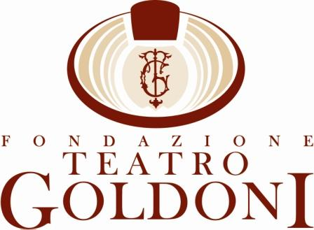

PROMOZIONI VALIDE SOLO PER L’ESTATE


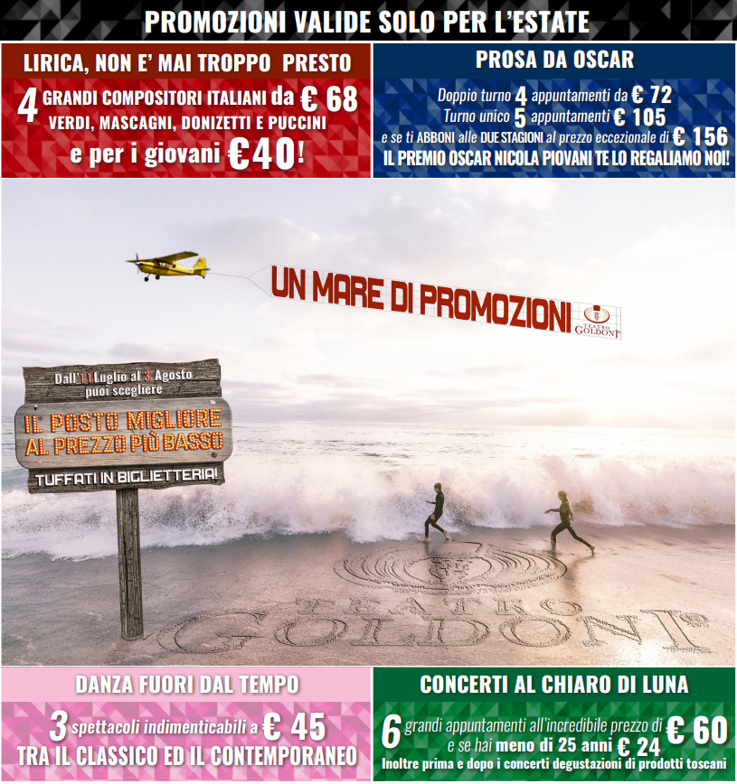
PREZZI ABBONAMENTI STAGIONE 2017-18

DANZA
3 Balletti Intero Fedeltà/COOP Abb/Promo Luglio
Platea e Palchi I e II Ord. e III Centr. € 57,00 € 48,00 € 45,00
Giovani - Under 25 € 36,00
DANZA: vendita Abbonamenti dall’11 luglio al 3 agosto, martedì e giovedì ore 10-13
Dal 5 ottobre, ore 17-20

CONCERTI Formula Auditorium
6 Concerti Intero Abb/Promo Luglio
Platea € 75,00 € 60,00
Giovani - under 25 € 24,00
CONCERTI: vendita Abbonamenti dall’11 luglio al 3 agosto, martedi e giovedi ore 10-13
Dal 5 ottobre, ore 17-20

CLASSICA CON GUSTO
7 Concerti Intero
Platea € 49,00
CLASSICA CON GUSTO: vendita Abbonamenti dall’11 luglio al 3 agosto, martedì e giovedì ore 10-13
Dal 5 ottobre, ore 17-20

PROSA - DOPPIO TURNO
4 appuntamenti Intero Fedeltà/COOP Abb/Promo Luglio
Platea I settore (da fila A a H) € 104,00 € 96,00 € 88,00
Platea II settore (da fila L) € 84,00 € 76,00 € 72,00
Giovani Under 20 - II sett. Platea € 40,00

PROSA - TURNO UNICO
5 appuntamenti Intero Abb/COOP Promo Luglio Rid Abb 2 Stagioni
Posto unico numerato € 115,00 € 105,00 € 84,00
(+€88 / +€72)
Giovani Under 20 € 60,00
PROSA: vendita Abbonamenti dall’11 luglio al 3 agosto, martedì e giovedì ore 10-13, dal 12 ottobre, ore 17-20. Chi si abbona ad entrambi i turni della prosa entro luglio al prezzo speciale complessivo di € 156 o € 172 (secondo i posti scelti) avrà lo spettacolo del Premio Oscar Nicola Piovani in regalo!

LIRICA ABBONAMENTI ALLE PRIME
4 Appuntamenti Intero Fedeltà/COOP Abb/Promo Luglio
Platea e Palchi I e II Ord. Centrale € 108,00 € 96,00 € 88,00
Palchi I e II Ord. Lat. e III Centrale € 96,00 € 88,00 € 76,00
Palchi III Lat. e IV Ordine € 88,00 € 76,00 € 68,00
Loggione € 54,00
Giovani under 25 € 40,00
LIRICA: vendita Abbonamenti dall’11 luglio al 3 agosto, martedì e giovedì ore 10-13
Dal 27 ottobre, ore 17-20

La biglietteria del TEATRO GOLDONI sarà aperta dall’11 luglio al 3 agosto il martedì e giovedì ore 10-13 (Tel. 0586 204290); prelazione abbonamenti anche presso lo stand Goldoni a EFFETTO VENEZIA dal 26 al 30 luglio

CALENDARIO PREVENDITE ABBONAMENTI E BIGLIETTI
STAGIONE 2017/18

STAGIONE CONCERTI – DANZA e
CLASSICA CON GUSTO

Da giovedì 5 a sabato 7 ottobre conferma abb.ti Concerti/Danza c/o teatro Goldoni
Martedì 10 ottobre cambio posti abbonati + Nuovi E. V.
Da mercoledì 11 ottobre nuovi abbonamenti Concerti/Danza
da sabato 21 ottobre vendita Biglietti Concerti e Danza

STAGIONI PROSA
Turno Unico e Doppio Turno

Da giovedì 12 a sabato 14 ottobre conferma abbonamenti Prosa c/o teatro Goldoni Martedì 17 ottobre cambio posti/turno abbonati Prosa + Nuovi E. V.
da mercoledì 18 ottobre nuovi abbonamenti Prosa
da giovedì 26 ottobre vendita Biglietti Prosa

STAGIONE LIRICA

Venerdì 27 e sabato 28 ottobre conferma abbonamenti Lirica c/o Teatro Goldoni
Martedì 31 ottobre cambio posti abbonati Lirica + Nuovi E. V.
da giovedì 2 novembre nuovi abbonamenti Lirica
da venerdì 10 novembre vendita Biglietti Lirica

N.B.: Il calendario potrà subire variazioni.

Orario di Biglietteria:
da giovedì 5 ottobre a sabato 2 dicembre la biglietteria sarà aperta dal martedì al sabato dalle ore 17 alle ore 20.

Da martedì 5 dicembre a fine stagione la biglietteria sarà aperta il martedì e giovedì dalle 10 alle 13; il mercoledì, venerdì e sabato dalle 17 alle 20.

Nei giorni di rappresentazione sarà aperta a partire da 2 ore prima dell’orario di spettacolo

Box Office: Lara Berni tel.0586204219 - Simona Picardi tel.0586204213
dal lunedì al venerdì orario 10 /13.

